Министерство науки и высшего образования Российской Федерации Федеральное государственное автономное учреждение высшего образования «Пермский национальный исследовательский политехнический университет»

ПНИПУ

**Лабораторная работа №6**

**«АТД контейнеры»**

**14 вариант**

Выполнил:

Студент группы РИС-23-1б

Шароглазов Егор Алексеевич

Проверила:

Доцент кафедры ИТАС

О.А. Полякова

1. Г

**Постановка задачи:**

1. Определить класс – контейнер.
2. Реализовать конструкторы, деструктор, операции ввода-вывода, операцию присваивания.
3. Перегрузить операции, указанные в варианте.
4. Реализовать класс-итератор. Реализовать с его помощью операции последовательного доступа.
5. Написать тестирующую программу, иллюстрирующую выполнение операций.

**Анализ задачи:**

1. **Структура Node:** Создать структуру Node с полями для данных и указателями.
2. **Класс Iterator:** Описать класс Iterator с методами для работы с узлами.
3. **Класс List:**
   * Описать поля: head, tail, size, begin, end.
   * Реализовать конструкторы, деструктор и оператор присваивания.
   * Реализовать методы: push_back, push_front, pop_back, pop_front, empty, operator[].
   * Перегрузить операторы: <<, >>, (), *, -n.
4. **Тестирующая программа:** Написать код для создания списков, выполнения операций и вывода результатов.

**UML – диаграмма**

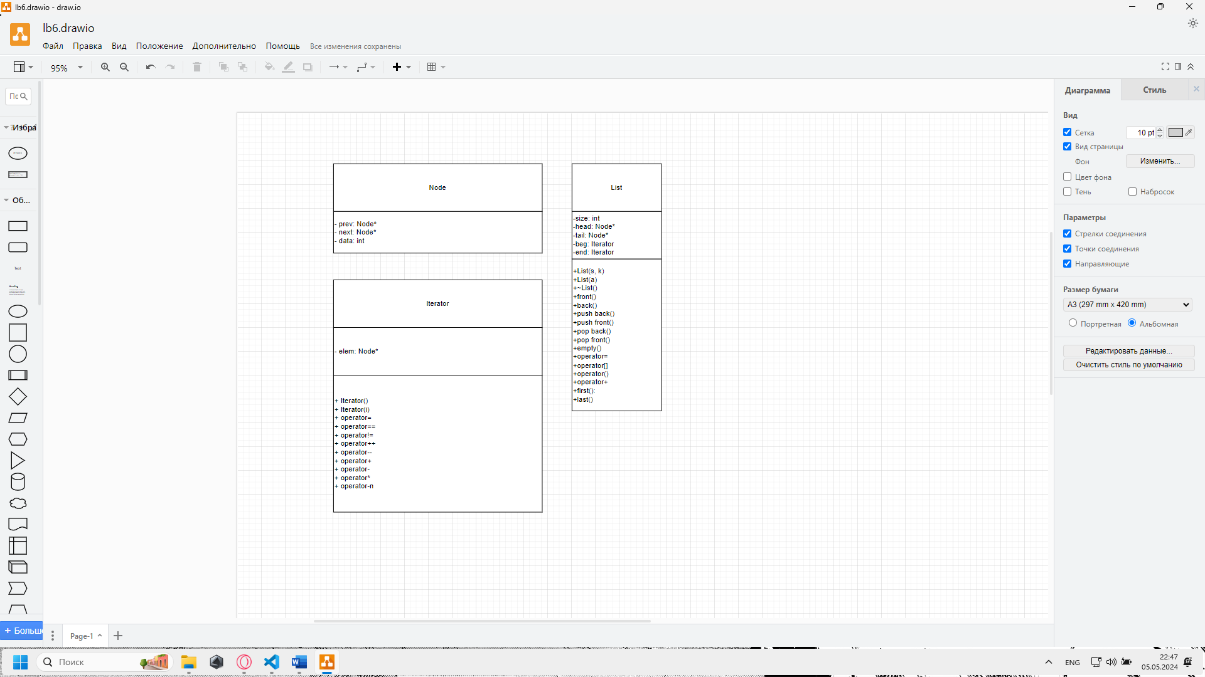

**Код**

#include <iostream>

using namespace std;

struct Node

{

    Node* prev = nullptr;

    Node* next = nullptr;

    int data;

};

class Iterator

{

    friend class List;

public:

    Iterator() { elem = nullptr; };

    Iterator(const Iterator& i) { elem = i.elem; };

    Iterator operator=(const Iterator& a) { elem = a.elem; return *this; }

    bool operator==(const Iterator& i) { return elem == i.elem; }

    bool operator!=(const Iterator& i) { return elem != i.elem; }

    Iterator& operator++() { elem = elem->next; return *this; }

    Iterator& operator--() { elem = elem->prev; return *this; }

    Iterator& operator+(const int& a)

    {

        for (int i = 0; i < a; ++i)

        {

            elem = elem->next;

        }

    }

    Iterator& operator-(const int& a)

    {

        for (int i = 0; i < a; ++i)

        {

            elem = elem->prev;

        }

    }

    int& operator*() { return(elem->data); }

private:

    Node* elem;

};

class List

{

public:

    List(int s, int k = 0);

    List(const List& a);

    ~List();

    int front();

    int back();

    void pushback(int data);

    void pushfront(int data);

    void popback();

    void popfront();

    bool empty();

    List& operator=(const List& a);

    int& operator[](int index);

    int& operator()();

    List operator+(List& a);

    friend ostream& operator<<(ostream& os, const List& a);

    friend istream& operator>>(istream& in, const List& a);

    Iterator first() { return beg; }

    Iterator last() { return end; }

private:

    int size;

    Node* head = nullptr;

    Node* tail = nullptr;

    Iterator beg;

    Iterator end;

};

List::List(int s, int k)

{

    size = s;

    Node* node = new Node;

    node->data = k;

    head = node;

    tail = node;

    for (int i = 0; i < size - 1; i++)

    {

        Node* node = new Node;

        node->data = k + 2 + i;

        tail->next = node;

        node->prev = tail;

        tail = node;

    }

    tail->next = nullptr;

    beg.elem = head;

    end.elem = tail->next;

}

List::List(const List& a)

{

    Node* node = a.head;

    while (node != nullptr)

    {

        pushback(node->data);

        node = node->next;

    }

    beg = a.beg;

    end = a.end;

}

List::~List()

{

    Node* curnode = head;

    while (curnode != nullptr)

    {

        head = curnode->next;

        delete curnode;

        curnode = head;

    }

}

void List::pushback(int data)

{

    Node* newnode = new Node;

    newnode->data = data;

    if (head == nullptr)

    {

        head = newnode;

        tail = newnode;

        ++size;

        end.elem = tail->next;

    }

    else

    {

        tail->next = newnode;

        newnode->prev = tail;

        tail = newnode;

        ++size;

        end.elem = tail->next;

    }

}

void List::pushfront(int data)

{

    Node* newnode = new Node;

    newnode->data = data;

    if (head == nullptr)

    {

        head = newnode;

        tail = newnode;

        ++size;

        beg.elem = head;

    }

    else

    {

        head->prev = newnode;

        newnode->next = head;

        head = newnode;

        ++size;

        beg.elem = head;

    }

}

int List::front()

{

    return head->data;

}

int List::back()

{

    return tail->data;

}

void List::popback()

{

    if (head != nullptr)

    {

        Node* curnode = tail;

        tail = curnode->prev;

        delete curnode;

        tail->next = nullptr;

        --size;

        end.elem = tail->next;

    }

}

void List::popfront()

{

    if (head != nullptr)

    {

        Node* curnode = head;

        head = curnode->next;

        delete curnode;

        head->prev = nullptr;

        --size;

        beg.elem = head;

    }

    else

    {

        cout << "Список пуст";

    }

}

bool List::empty()

{

    return size == 0;

}

int& List::operator()()

{

    return size;

}

int& List::operator[](int index)

{

    if (index < size && index >= 0)

    {

        Node* cur = head;

        for (int i = 0; i != index; ++i)

        {

            cur = cur->next;

        }

        return cur->data;

    }

    else

    {

        if (index >= size)

        {

            cout << "ERROR: Индекс больше или равен размеру списка" << endl;

            exit(0);

        }

        else

        {

            cout << "ERR: Отрицательный индекс" << endl;

            exit(0);

        }

    }

}

List List::operator+(List& a)

{

    int sizetmp = ((size > a.size) ? a.size : size);

    List temp(sizetmp);

    for (int i = 0; i < sizetmp; i++)

    {

        temp[i] = (*this)[i] + a[i];

    }

    return temp;

}

ostream& operator<<(ostream& os, const List& a)

{

    os << endl << "Вывод элементов списка: ";

    Node* cur = a.head;

    while (cur != nullptr)

    {

        cout << cur->data << ' ';

        cur = cur->next;

    }

    return os;

}

istream& operator>>(istream& in, const List& a)

{

    cout << endl << "Ввод элементов списка:" << endl;

    Node* cur = a.head;

    while (cur != nullptr)

    {

        in >> cur->data;

        cur = cur->next;

    }

    return in;

}

List& List::operator=(const List& a)

{

    cout << "Оператор приравнивания" << endl;

    if (this == &a)

    {

        return *this;

    }

    Node* node = head;

    while (node != nullptr)

    {

        head = node->next;

        delete node;

        node = head;

        --size;

    }

    Node* curnode = a.head;

    while (curnode != nullptr)

    {

        pushback(curnode->data);

        curnode = curnode->next;

    }

    beg = a.beg;

    end = a.end;

    return *this;

}

int main()

{

    setlocale(0, "");

    List a(10);

    cout << endl << a << endl;

    cout << "Первый элемент списка a: " << *(a.first()) << " / Последний элемент списка a: " << a.back() << endl;

    for (int i = 0; i < a(); ++i)

    {

        a[i] = i * i - 24 + i;

    }

    cout << endl << a << endl;

    cout << "Первый элемент списка a: " << *(a.first()) << " / Последний элемент списка a: " << a.back() << endl;

    List b(a);

    cout << endl << b << endl;

    cout << "Первый элемент списка b: " << *(b.first()) << " / Последний элемент списка b: " << b.back() << endl;

    b.pushback(148), b.popfront();

    cout << endl << b << endl;

    cout << "Первый элемент списка b: " << *(b.first()) << " / Последний элемент списка b: " << b.back() << endl;

    List c(6);

    cin >> c;

    cout << endl << c << endl;

    List d = c + b;

    cout << endl << d << endl;

    cout << "Первый элемент списка d: " << *(d.first()) << " / Последний элемент списка d: " << d.back() << endl;

    cout << "Вывод списка с помощью итераторов: " << endl;

    Iterator it = d.first();

    cout << "Первый элемент списка d: " << *it << endl;

    ++it;

    cout << "Второй элемент списка d: " << *it << endl;

    for (Iterator iter = d.first(); iter != d.last(); ++iter)

    {

        cout << *iter << ' ';

    }

    return 0;

}

**Вывод**

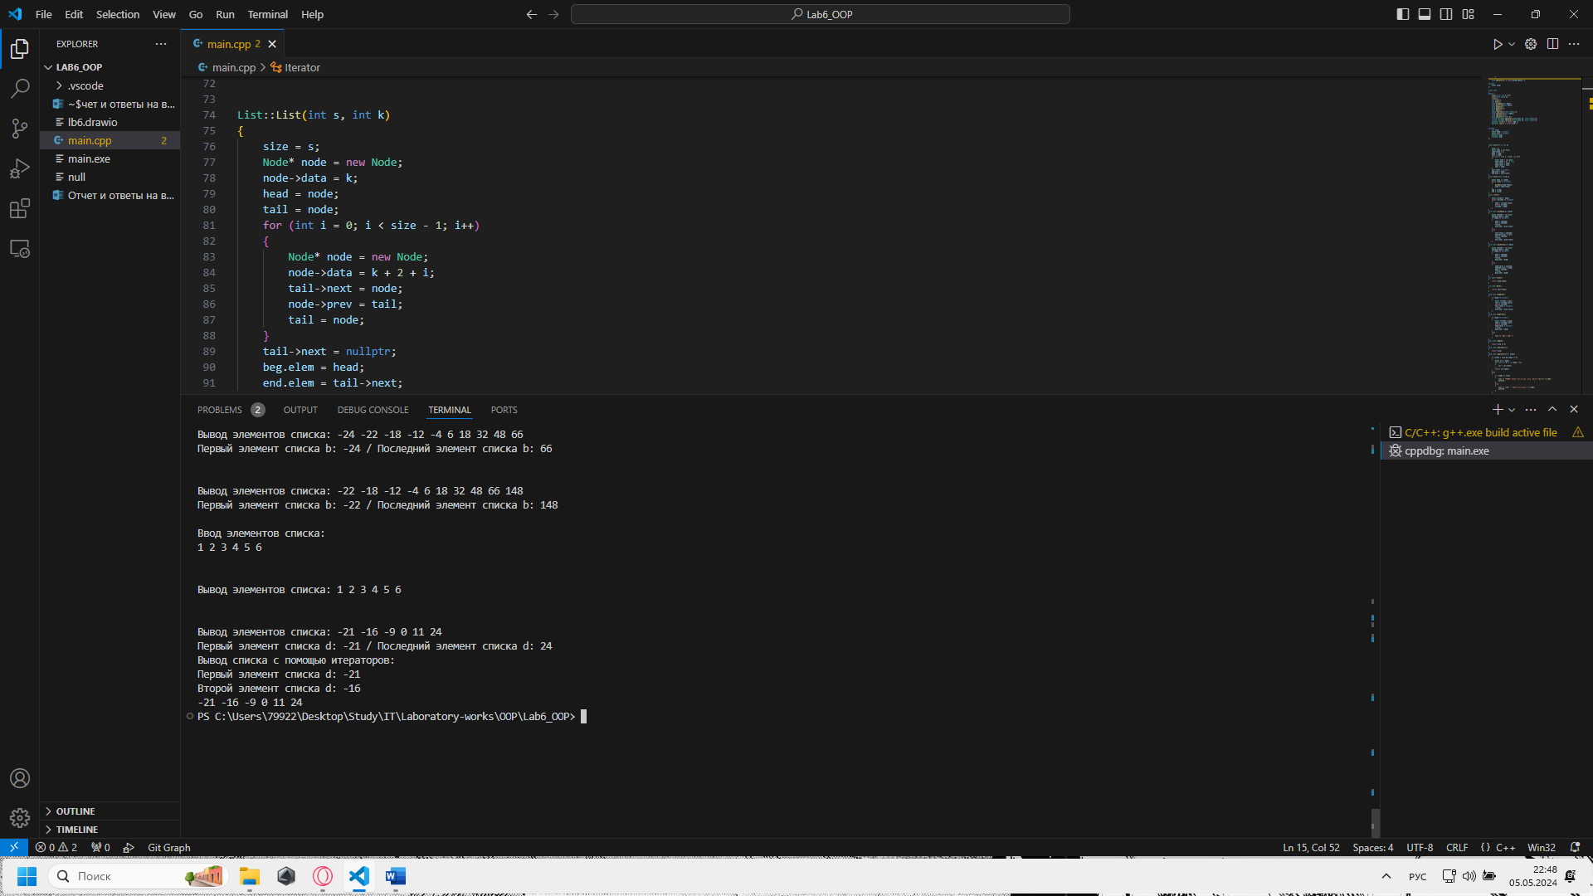

**Ответы на вопросы**

**Абстрактный тип данных (АТД)** - это математическая модель данных, определяющая тип данных и набор операций, которые можно выполнить с этими данными, скрывая при этом детали их реализации. Примеры АТД:

Стек: операции push (добавление элемента), pop (удаление элемента), top (получение верхнего элемента).

Очередь: операции enqueue (добавление элемента), dequeue (удаление элемента), front (получение первого элемента).

Словарь: операции insert (вставка пары ключ-значение), find (поиск значения по ключу), erase (удаление значения по ключу).

**Примеры абстракции через параметризацию**:

**Шаблоны в C++**: например, std::vector<T> - контейнер, который может хранить элементы любого типа T.

**Шаблоны функций**: например, функция сортировки sort<T>(), которая может сортировать массивы различных типов.

**Примеры абстракции через спецификацию**:

**Интерфейсы в Java или C#**: определяют набор методов без их реализации, обеспечивая только спецификацию того, что класс, реализующий этот интерфейс, должен делать.

**Контейнер** - это структура данных, которая хранит коллекцию элементов одного типа и предоставляет методы для их управления. Примеры контейнеров:

Вектор (std::vector) в C++.

Список (LinkedList) в Java.

Словарь (Dictionary) в Python.

**Группы операций в контейнерах**:

Операции доступа к элементам.

Операции вставки и удаления элементов.

Операции изменения размера контейнера.

Операции поиска элементов.

Операции сортировки и перемешивания элементов.

**Виды доступа к элементам контейнера**:

**Последовательный доступ**: последовательный перебор элементов контейнера с использованием итераторов или циклов.

**Произвольный доступ**: доступ к элементам по индексу или ключу. Примеры: массивы, ассоциативные массивы.

**Итератор** - это объект, который позволяет последовательно перебирать элементы контейнера, обеспечивая доступ к каждому элементу.

**Реализации итератора**:

**Указатель**: итератор может быть реализован как указатель, который указывает на текущий элемент в контейнере.

**Специальный класс**: итератор может быть реализован как специальный класс, который хранит текущее состояние и позволяет перемещаться между элементами.

**Объединение контейнеров** может быть организовано путем создания нового контейнера, содержащего элементы из двух или более исходных контейнеров.

**Доступ к элементам контейнера, состоящего из элементов "ключ-значение"**, обычно осуществляется с использованием ключа для получения соответствующего значения. Примеры таких контейнеров: словари, ассоциативные массивы.

**Контейнер, в котором вставка и удаление элементов выполняется на одном конце контейнера**, называется **стеком**.

Ответ: d. int mas[100] - является контейнером. Он представляет собой статический массив, который может содержать до 100 элементов типа int.

Ответ: a. int a[]={1,2,3,4,5} - не является контейнером. Это обычный статический массив фиксированного размера, который содержит пять элементов типа int. В то время как контейнер представляет собой абстракцию, обычно с динамическим размером или способностью изменять размер по мере необходимости.

**Доступ к элементам контейнера**, реализованного как динамический массив с операцией доступа по индексу, будет **произвольным**. Поскольку элементы в таком контейнере хранятся в виде массива, можно обращаться к элементам по их индексам, что обеспечивает произвольный доступ.

**Доступ к элементам контейнера**, реализованного как линейный список, будет **последовательным**. Поскольку в линейном списке элементы хранятся в виде связанных узлов, доступ к элементам происходит последовательно, начиная с начала списка и двигаясь по одному элементу за раз.